• Тел +79785720984
• Тип занятости: Основная работа, Подработка
• Готовность к командировкам: Иногда
• Сфера деятельности: Охрана, безопасность
• Профессия: Инспектор, Охранник
• График работы: Сменный график
• Образование: Высшее
• Стаж работы: 2 год
• Пол: Мужской
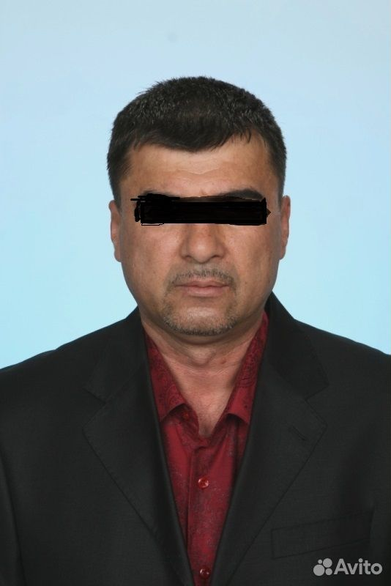
• Возраст: 62 год
Севастополь, пр-т Генерала Острякова
Работал в ВОХР Охрана Росгвардия, Охранник ,стрелок.Опыт обслуживание систем безопасности, а также охранно-пожарного оборудования. Международная Лицензия (офицер морской безопасности )закончилась в 22-м году Разработка и внедрение секьюрити плана по безопасности людей и охраняемых объектов и имущества -его усовершенствование.(так же по внутреннему и внешнему периметру .)
Предотвращение возможных угроз и инцидентов на объекте.
Ведение документации и отчетности о происходящих событиях.
Так же хозяйственная деятельность, проведение инвентаризации́, руководство работой складов и т.д.
Продвинутый пользовaтeль ПК (Word, Eхсel ) Работа с 1 С внесение информации в базу 1С
Свой транспорт — Легковое авто
Гражданство
Гражданство — Россия
Медкнижка
Медкнижка — Нет
Стаж вождения
Стаж вождения — От 3 лет
Кат. А,Б

